資訊概論期中報告
Facebook使用情況
調查報告



班級：竹視傳一B
學號：1005445096
姓名：林瑄筑
指導老師：王曉今

中國科技大學 視傳達設計系
中華民國一○○年十月三十日星期日

目錄

- 調查動機與目的

- 主題背景分析

- 問卷分析

- 結論與建議



1. 動機與目的 :
現在是科技發達的世代，普遍年輕人都會使用電腦了，大部分年輕人又以網路代替出門來連絡朋友，因而誕生了Faebook這個網站平台供年輕人互相聯絡，所以想了解現在的年輕人使用Facebook的狀況。

2. 主題背景分析 :
現在是高科技發達的世代，許多事物被電腦等高科技事物所取代，以 前的社會要聯絡需要靠書信，漸漸的隨著時代的變遷聯絡從書信變為
e-mail，現在Facebook則代替了e-mail成為現在年輕人之間溝通的工具。

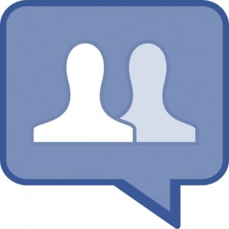

3. 問卷分析 :
問卷網址 : https://docs.google.com/spreadsheet/viewform?formkey=dGdmNTBUUEFCREFxdEpNQjFzdHN6X3c6MQ

發出之有效問卷份數 : 40份，題目分為2部分，共10題。

第1部分 : 基本資料
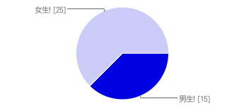
你是男生還是女生?!
男生! 15 38%
女生! 25 63%
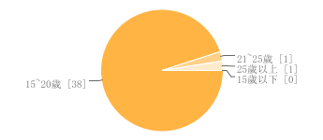
你的年紀?!
15歲以下 0 0%
15~20歲 38 95%
21~25歲 1 3%
25歲以上 1 3%

第2部分 : Facebook使用狀況

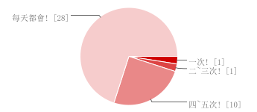

一個禮拜使用幾次FB?!
一次! 1 3%
二~三次! 1 3%
四~五次! 10 25%
每天都會! 28 70%

分析 :
大多數人每天會使用Facebook，佔70%，其次為一週四~五次，佔
25%，現在大多數的人都待在電腦前不出門，使用Facebook的頻率
增高。


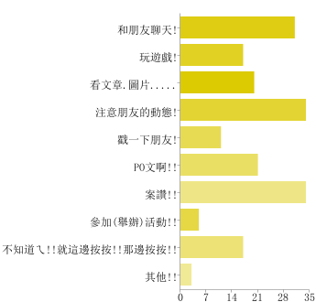

最常在FB上做什麼?!
和朋友聊天! 31 78%
玩遊戲! 17 43%
看文章.圖片..... 20 50%
注意朋友的動態! 34 85%
戳一下朋友! 11 28%
PO文啊!! 21 53%
案讚!! 34 85%
參加(舉辦)活動!! 5 13%
不知道ㄟ!!就這邊按按!!那邊按按!! 17 43%
其他!! 3 8%
使用者可能會勾選一個以上的核取方塊，所以百分比可能會超過 100%。

分析 :
大多數人在Facebook上常注意朋友的動態和案讚，均佔85%，其次
為和朋友聊天，佔78%，年輕人上Facebook最常做的事就是與朋友
互動，可以即時看到朋友及時的狀況。

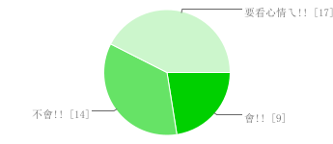

你會加不認識的人為好友嗎?!
會!! 9 23%
不會!! 14 35%
要看心情ㄟ!! 17 43%

分析 :
最多人加不認識的人為好友要看心情，佔43%，其次為不會，佔35%，
Facebook許多人使用，有許多人會亂加好友，但是大部分的人會看心
情選擇是否要加為朋友。

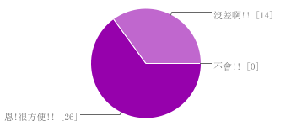

覺得有FB方便嗎?!
恩!很方便!! 26 65%
沒差啊!! 14 35%
不會!! 0 0%

分析 :
大多數的人覺得Facebook很方便，佔65%，其次為沒差啊，佔35%，因為Facebook有許多功能可以滿足不同需求的年輕人，所以並沒有人覺得Facebook不方便。

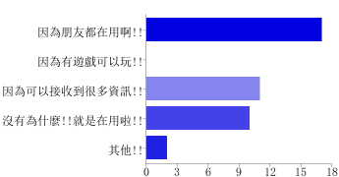

為什麼會是用FB?!
因為朋友都在用啊!! 17 43%
因為有遊戲可以玩!! 0 0%
因為可以接收到很多資訊!! 11 28%
沒有為什麼!!就是在用啦!! 10 25%
其他!! 2 5%

分析 :
大多數的人會使用Facebook是因為周遭的朋友都在使用，佔43%，其次為可以接收到很多資訊，佔28%，年齡相仿的人會互相影響，造成一種潮流，雖然Facebook是因為遊戲<開心農場>而爆紅，但是最主要的使用原因並不是因為遊戲，而是朋友之間的影響力。



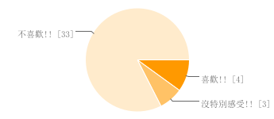

喜歡按"讚"才能看的文章(圖片)嗎?!
喜歡!! 4 10%
沒特別感受!! 3 8%
不喜歡!! 33 83%

分析 :
大多數的人並不喜歡按”讚”才能看的文章(圖片)，佔83%，其次為喜歡，佔10%，案讚的文章大多數都是指先讓你看一半，如果你還想看下一半按讚才能看的到，那樣很麻煩，而且會很掃看文章的興致，但是按讚的文章會挑起你想知道下半部的好奇心，而且多文章都很好笑。
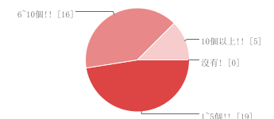

參幾個社團?!
沒有 0 0%
1~5個!! 19 48%
6~10個! 16 40%
10個以上!! 5 13%

分析 :
大多數人參加1~5個社團，佔48%，其次為6~10個，佔40%，有些人會透過社團來聯絡人，所以社團越辦越多，每個社團人都不一樣，所要聯絡、要做的事都不一樣。

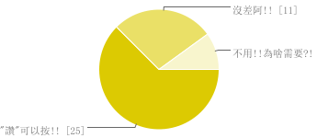

是否覺得不該只有"讚"!!應該多個"爛"給你按?!
當然要阿!不然只有"讚"可以按!! 25 63%
沒差阿!! 11 28%
不用!!為啥需要?! 4 10%

分析 :
大多數人覺得要多個爛給他們按，佔63%，其次為沒差，佔28%，Facebook只有”讚”供人來按，使使用者如果看到不喜歡的文章(圖片)不能表達自己的想法。



4. 結論 :
由本分問卷可歸納出幾點結論：
- 有70%的人每天會使用Facebook，25%的人一週四~五次。
- 有85%人在Facebook上常注意朋友的動態和案讚，78%的人則是和朋友聊天。
- 有43%的人加不認識的人為好友要看心情，則有35%的人為不會。
- 有65%的人覺得Facebook很方便，35%的人則為沒差。
- 有43%的人會使用Facebook是因為周遭的朋友都在使用，28%的人則是因為可以接收到很多資訊。
- 有83%的人並不喜歡按”讚”才能看的文章(圖片)，另外則有10%的人為喜歡。
- 有48%的人參加1~5個社團，40%則參加了6~10個社團。
- 有63%的人覺得要多個爛給他們按，28%的人認為沒差。



